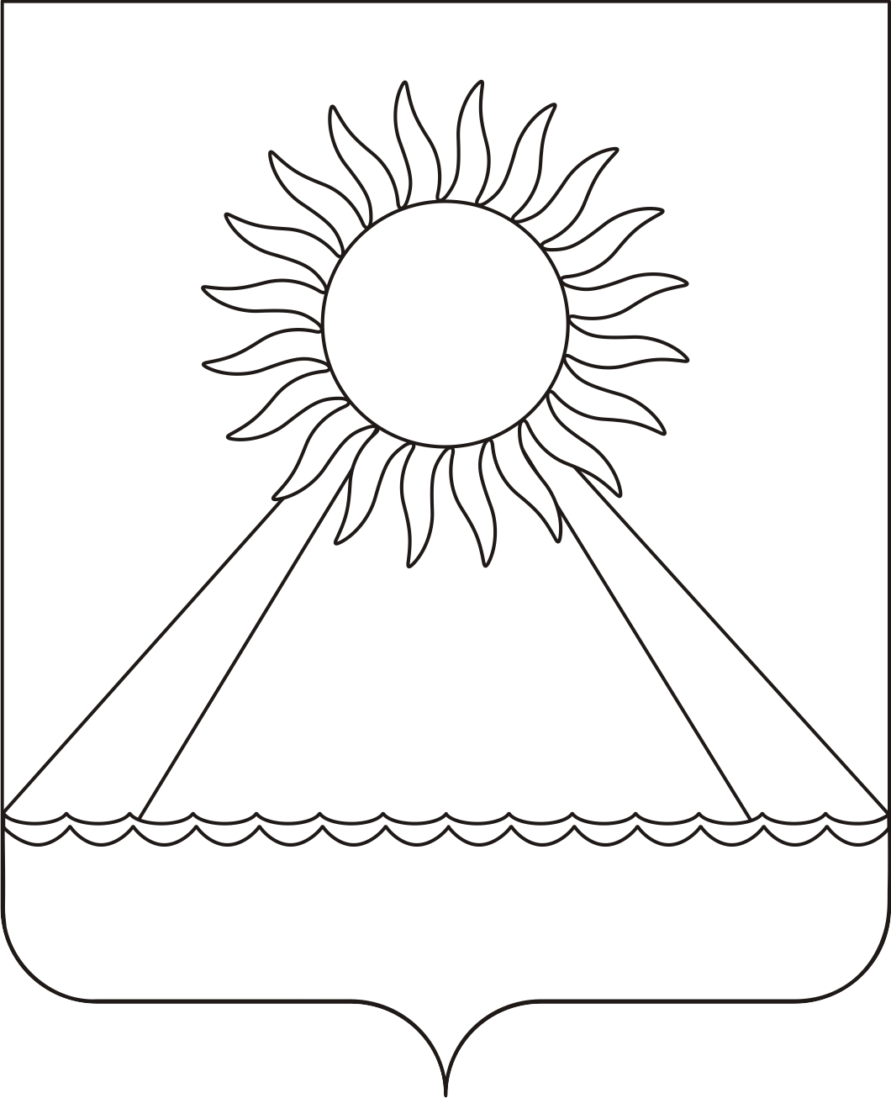

РОССИЙСКАЯ ФЕДЕРАЦИЯ
ЧЕЛЯБИНСКАЯ ОБЛАСТЬ
АРГАЯШСКИЙ РАЙОН
СОВЕТ ДЕПУТАТОВ
АРГАЯШСКОГО СЕЛЬСКОГО ПОСЕЛЕНИЯ
РЕШЕНИЕ
от 29.06.2023 г. № 27
Об объявлении конкурса по отбору кандидатур
на должность главы Аргаяшского сельского поселения

В соответствии со статьёй 36 Федерального закона от 6 октября 2003 года № 131-ФЗ «Об общих принципах организации местного самоуправления в Российской Федерации», Законом Челябинской области от 11 июня 2015 года № 189-ЗО «О некоторых вопросах правового регулирования организации местного самоуправления в Челябинской области», Уставом Аргаяшского сельского поселения, Положением о порядке проведения конкурса по отбору кандидатур на должность главы Аргаяшского сельского поселения Аргаяшского муниципального района Челябинской области
СОВЕТ ДЕПУТАТОВ
АРГАЯШСКОГО СЕЛЬСКОГО ПОСЕЛЕНИЯ
РЕШАЕТ:
1.Объявить конкурс по отбору кандидатур на должность главы Аргаяшского сельского поселения и назначить его проведение на 21 сентября 2023 года в 10 часов 00 минут по адресу: 456880 Челябинская область, Аргаяшский район, с. Аргаяш, ул. Ленина, д. 3, Аргаяшский районный Дом культуры, зал 2 этажа.
2. Установить, что документы для участия в конкурсе по отбору кандидатур на должность главы Аргаяшского сельского поселения принимаются техническим секретариатом конкурсной комиссии в период с 3 июля 2023 года по 31 июля 2023 года включительно, в рабочие дни с 08 часов до 12 часов и с 13 часов до 16 часов, по адресу: 456880 Челябинская область, Аргаяшский район, с. Аргаяш, ул. 8 Марта , д. 17 , каб. № 1 и № 6 , тел. 2-29-74 и 2-14-76 .
3. Опубликовать настоящее решение в информационном вестнике Аргаяшского сельского поселения, в общественно-политической газете Аргаяшского района «Восход» и разместить на официальном сайте Аргаяшского сельского поселения, в разделе «Конкурс по отбору кандидатур на должность главы Аргаяшского сельского поселения ».
4. Настоящее решение вступает в силу со дня его официального опубликования.

Председатель
Совета депутатов К.В. Митрофанов

